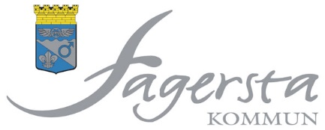 Kallelse / underrättelse

Välfärd och service

Nämnd/utskott: Kommunstyrelsens kultur- och fritidsutskott

Tid: Onsdagen den 12 oktober 2022, klockan 13.15

Plats: Liljan, våning 2, Bangårdsgatan 1 eller Teams

Nr | Ärende | Dnr | Ant
1 | Protokollsjustering |  | Förslag: Marino Wallsten (S)
 | Informationsärenden
2 | Verksamhetspresentation Fagerstahallen |  | Medverkan av sporthallschef.
3 | Information från förvaltningen
 | Beslutsärenden
4 | Placering av en fjärde näridrottsplats
5 | Sammanträdesplan för år 2023  AU § 191  Bilaga | 2022/0161
6 | Fråga om utökat bistånd till pensionärs- och funktionsrättsföreningar  Bilaga  KFU § 44 | 2022/0159
7 | Revidering av lokal biblioteksplan  Bilaga | 2022/0192
8 | Taxor och avgifter 2023 för kultur- och fritidsutskottets verksamheter  Bilaga | 2022/0193
9 | Eventuella övriga ärenden

Fagersta den 5 oktober 2022

Ulrika Skoglund
Ordförande

